 

**ВСЕРОССИЙСКАЯ ОЛИМПИАДА ШКОЛЬНИКОВ**

**Школьный этап в г. Чебоксары на платформе «Сириус.Курсы»**

**в 2024 – 2025 учебном году**

Если ты хочешь принять участие в олимпиаде по математике, физике, химии, биологии, астрономии, информатике, то:

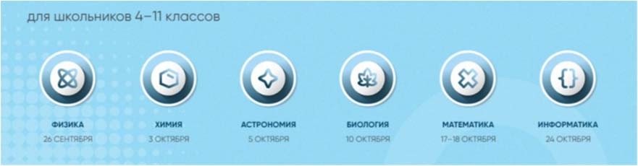

Выбери предмет(ы) из 6 возможных и ознакомься с графиком проведения на сайте siriusolymp.ru

Сообщи своему учителю (классному руководителю, ответственному за олимпиады) в школе

Получи индивидуальный **код** для входа на платформу.

*Для каждого предмета он свой!*



Попробуй свои силы и познакомься с платформой перед олимпиадой



https://uts.sirius.online/

В день олимпиады зайди под своим кодом участника на сайт платформы "Сириус.Курсы"

Каждый ответ необходимо сохранить, нажав на кнопку

*Прочитай вводный текст и нажми кнопку "****Начать****" - начнется отсчет времени.*

*Остановить время* ***нельзя****, отсчёт продолжится, даже если выйти из системы, выключить компьютер или у тебя пропадет интернет*



*Сохранять ответ можно* ***несколько*** *раз (если ты решишь изменить ответ, просто впиши нужный и сохрани его)*



*Желаем успехов!*